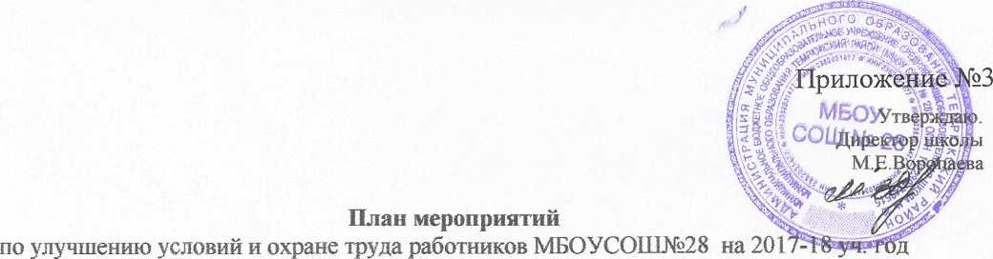

Администрация МБОУСОП1№28 в лице директора Воропаевой М.Е. и трудовой коллектив в лице председателя ПК Якушенко Т.В. разработали и утвердили настоящий план по улучшению условий и охраны труда
№ | Работы по улучшению условий и охране труда | Кол-  во | Стоимос  ть  работ,  руб. | Срок  выполне  ния | Отв. за выполнение | Ожидаемая эф Кол-во работников, которым улучшаются условия труда |  | фективность  Кол-во  работай  ков,  высвобождаем ых с тяжелых физич. работ
 |  |  |  |  |  | всего | женщ  ин | всего | жен
 | Прохождение медосмотра | 75 | 120тыс. | Июль 2017 г. | Директ  РЕ | 75 | 59
 | Приведение помещений в соответствие требованиям охраны труда, проведение текущего ремонта кабинетов. | 36 | 500 тыс. | Июнь- август 2017 г. | Классн  ые  руковод  ители,  завхоз | 75 | 59
 | Обеспечение освещенности в соответствии требованиям СанПиН, ГОСТ (замена светильников в кабинетах) | 10 | 7 тыс. | В теч. года | завхоз | 75 | 59
1 | Обеспечение спецодеждой, СИЗ работников. | 14 | 12000ты с. | август 2018 г. | завхоз | 14 | 12
 | Обновление оргтехники на рабочих местах, мебели, согласно СанПиН. | 3 | 150 тыс. | В  теч.года | директо  Р | 75 | 59
( | Проведение обучения руководителей и специалистов по охране труда, пожарной и эяектробезопасноста, оказанию первой помощи пострадавшим от несчастных случаев. | 6 | 15тыс | 1-е  полугоди е 2017-18 уч.года | директо  Р | 6 | 4 | г
 | Установка горячей и холодной воды в кабинетах №№ 17,16,15, 14 | 4 | 67300 | 2-е  полугоди е 2017-18  учг. | директо  Р | 6 | 6
 | Проведение специальной оценки условий труда | 6 | Ютыс. | В  теч.года | директо  Р | 8 | 6
 | Текущий ремонт на пищеблоке | 5 | 20тыс | В  теч.года | завхоз | 6 | 6
 | Проведение мероприятий по обеспечению  электробезопасности, замер сопротивления контуров заземления. | 1 | 15тыс. | Август 2018 г. | завхоз | 75 | 59 | *

я РФ № 181 н от 01.03.2012 года) -
 | Проверка вентиляционных установок, осветительной арматуры, окон, фрамуг, световых фонарей; очистка воздуховодов, |  |  | Сентябрь  -октябрь | Комисс ИЯ по ОТ | 75 | 59
 | Обновление уголка но охране труда, нормативных документов по ОТ | 1 |  | Сентябрь 2017 г. | Уполно  моченн  ыйпо  ОТ | 75 | 59
 | Капитальный ремонт внутренних туалетов школы | 1 | ? 5  млн. руб лей | В  теч.года | Директ  ор | 75 | 59-
 | Благоустройство и озеленение ш коль нойдедрито рии | I | 20тыс.р  уб. | В  теч.года | Директ ОР | 75 | 59

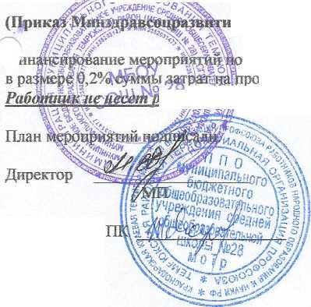улучшению условий и охраны труда (ст. 226 ТК РФ) в организациях осуществляется: изводство продукции (работ, услуг). ашойтжй Финансирование мероприятий по улучшению условий и охраны труда.
Председатель

